La teoria del vitalismo crollò definitivamente grazie a un esperimento eseguito in Germania nel 1828 da un chimico tedesco, Friedrich Wohler  (1800-1882). In quell’anno **Wohler riuscì a ottenere l’ urea**, un composto prettamente organico presente nelle urine animali, **riscaldando il cianato di** **ammonio**, un reagente prettamente inorganico, secondo la reazione:

**L’urea era una molecola organica già nota**, che in passato era stata isolata dall’urina che viene prodotta nel metabolismo degli animali.**Il semplice esperimento di Wohler fu un episodio chiave nella storia della chimica:** era riuscito a dimostrare che le sostanze organiche seguono le normali leggi della scienza e della chimica.

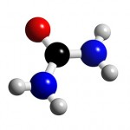**[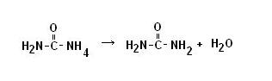](http://www.chimicaorganica.net/wp-content/uploads/formula-urea2.jpg)**